Тема: Человек и право
Урок: Международное право

1. Введение
Здравствуйте. Сегодня мы с вами заканчиваем изучение правовой системы России. Последней темой этого раздела является международное право.
Международное право, разумеется, появилось гораздо позже, чем государственное, но раньше, чем многие другие отрасли права. Его основоположником считается голландский юрист, богослов и дипломат Гуго Гроций (рис. 1), который в своем труде «О праве войны и мира» впервые детально обосновал существование «права, которое определяет отношения между народами и правителями».
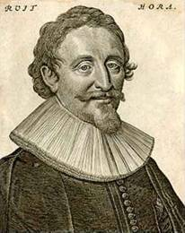
Рис. 1. Гуго Гроций
Необходимость появления международного права вызвана целым рядом обстоятельств. Во-первых, на мировом уровне субъектами права являются не только государства, но также всемирные и региональные межправительственные организации, многочисленные международные неправительственные организации, международные суды и трибуналы, транснациональные корпорации, физические и юридические лица различных государств. Международное право призвано регулировать те отношения между ними, которые выходят за рамки внутригосударственного права. Субъект права – лицо, обладающее способностью осуществлять юридические права и юридические обязанности.
Во-вторых, существуют особые объекты международного права, также не подпадающие исключительно под юрисдикцию определенного государства. К таким объектам, к примеру, относятся Арктика и Антарктика, которые обладают самостоятельным международно-правовым статусом, космическое пространство и космические объекты. Объекты права – конкретные имущественные и неимущественные блага и интересы, отношения по поводу которых регламентированы законом или иным нормативным актом.
Многие вопросы государствам проще решать на основе международных соглашений; на базе таких соглашений возникли, например, международное морское право, международное воздушное право, международное уголовное право или международное экологическое право. Наконец, существует специальная отрасль международного права, которая регулирует отношения между государствами в период вооруженных конфликтов – так называемое международное гуманитарное право.
В отношении международного права современные государства применяют один из двух подходов – монистический и дуалистический. В рамках монистического подхода признается безусловный приоритет либо национального, либо международного права. В частности, Япония до Второй мировой войны считала, что международное право действует только в той части, в которой оно не противоречит японскому законодательству; после Второй мировой войны в Конституции Японии нашел отражение обратный подход, согласно которому японские законы, напротив, не могут противоречить нормам международного права.
В преамбуле японской конституции сказано: «Мы убеждены, что ни одно государство не должно руководствоваться только своими интересами, игнорируя при этом интересы других государств, что принципы политической морали являются всеобщими и что следование этим принципам долг для всех государств, которые сохраняют собственный суверенитет и поддерживают равноправные отношения с другими государствами».
В рамках дуалистического подхода считается, что национальное и международное право сосуществуют и взаимодействуют между собой. Многие современные государства исходят именно из этого принципа. Пункт 4 статьи 15 Конституции РФ гласит, что «общепризнанные принципы и нормы международного права и международные договоры Российской Федерации являются составной частью ее правовой системы». Многие российские законы принимаются с учетом норм международного права. Еще в 1960-е гг. в СССР был признан приоритет норм международного договорного права над соответствующими нормами внутреннего права в случае их коллизии.
В свою очередь, нормы национального права могут влиять на создание и изменение норм международного права. В 1951 году в СССР был принят Закон о запрещении пропаганды войны, а в 1966 году под влиянием этого закона в Международном пакте о гражданских и политических правах появилась норма о запрете пропаганды войны. Источниками международного права являются в частности, договоры между государствами, которые, разумеется, заключаются в соответствии с нормами национального права.
Рассмотрим принципы международного права. Основными из них являются:
- принцип суверенного равенства государств;
- принцип неприменения силы и угрозы силой;
- принцип нерушимости государственных границ;
- принцип территориальной целостности государств;
- принцип мирного разрешения международных споров;
- принцип невмешательства во внутренние дела;
- принцип всеобщего уважения прав человека.
Подписанная в 1970 году Декларация, касающаяся дружественных отношений государств, гласит, что все государства юридически равны; все государства пользуется правами, присущими полному суверенитету, и обязаны уважать правосубъектность других государств. Эти положения никем не подвергаются сомнению.
Однако другие положения Декларации 1970 года не всегда соблюдаются всеми субъектами международного права. Так, в Декларации сказано, что территориальная целостность и политическая независимость государства неприкосновенны, а каждое государство имеет право свободно выбирать и развивать свои политические, социальные, экономические и культурные системы. За последние 20 лет в мире произошло немало конфликтов, участников которых обвиняли в нарушении данного принципа. Особенно ожесточенные споры вызвало вторжение стран НАТО в Югославию в 1998 году, результатом которого стало отторжение от Сербии территории автономного края Косово и образование там отдельного государства.
Одним из важнейших принципов международного права является принцип неприменения силы и угрозы силой. Применение вооруженной силы в порядке самообороны правомерно только в том случае, если произойдет вооруженное нападение на государство. Также законное применение вооруженной силы допускается строго по решению Совета Безопасности ООН в случае угрозы миру, нарушения мира или акта агрессии.
Принцип нерушимости государственных границ означает отказ от каких-либо территориальных притязаний в настоящем и будущем. Не нужно объяснять, что этот принцип нередко нарушается. Многие государства имеют территориальные претензии к своим соседям. Для нашей страны наиболее актуальной является проблема притязаний Японии на часть Курильских островов (рис. 2).
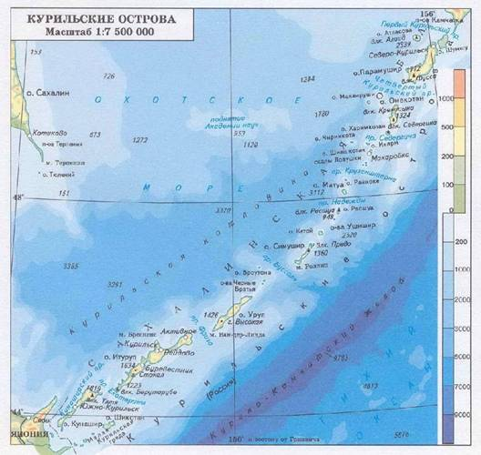
Рис. 2. Курилы
В международном праве выделяется четыре типа территорий. Первый тип – это государственная территория, которая находится под суверенитетом определенного государства. Государственная территория состоит из сухопутной территории, внутренних вод, территориального моря и воздушной территории над ними. Территориальным морем называется 12-мильная полоса прибрежных морских вод.
Второй тип – это территории со смешанным режимом. Они уже не находятся под суверенитетом определенного государства, но это государство имеет исключительные права на их разработку. К таким территориям относятся экономическая зона и континентальный шельф. Обычно они простираются на 200 миль от берегов, однако в мировом праве есть и исключения. Нередко между государствами возникают споры о принадлежности того или иного сектора моря к континентальному шельфу и экономической зоне определенной страны. Такой конфликт на протяжении многих лет существовал в отношениях между Россией и Норвегией, но недавно спорные территории были официально разделены.
Третий тип – это территории с международным режимом. К ним относятся открытое море и глубоководное морское дно за пределами континентального шельфа. На таких территориях, правда, действует не только международное право. Если в открытом море находится судно какой-либо страны, то на его борту действуют законы соответствующего государства.
Наконец, четвертый тип – это особые зоны. Самая известная из них – это Антарктика, по отношению к которой действует особый международно-правовой режим, установленный Договором 1959 года. До принятия этого договора отдельные страны, например, Великобритания, Франция, Норвегия, Чили и Аргентина, объявляли о своем суверенитете над некоторыми частями Антарктиды. В значительной степени по настоянию Советского Союза в текст Договора были включены положения об объявлении Антарктики демилитаризованной и нейтрализованной территорией, а также об открытии этой территории для научных исследований всех стран.
К огромному сожалению, предметом международного права являются не только мирные отношения между странами, но и правила ведения военных действий. Специальная отрасль, в которую включены соответствующие нормы, называется международным гуманитарным правом.
Еще в средние века государства пытались договариваться друг с другом о правилах ведения военных действий, однако первые международные соглашения по таким вопросам стали заключаться только в XIX веке. Считается, что на мировом уровне впервые вопрос о правилах ведения войны был поставлен на Парижском конгрессе 1856 года, который подводил итоги только что закончившейся Крымской войны. На конгрессе была принята Декларация о морской войне, в которой, в частности, говорилось о том, что военные действия одних стран не должны мешать мирной жизни других стран.
В 1899 и 1907 годах в Гааге прошли первые мирные конференции, специально посвященные гуманным методам ведения военных действий. Первая такая конференция была созвана по инициативе Российской империи. На них было принято несколько документов, определяющих правила ведения войны, но это вовсе не помешало участникам гаагских конференций в 1914 году начать Первую мировую войну.
После Первой мировой войны, а потом и после Второй мировой войны появилось еще множество актов, договоров и соглашений, которые, тем не менее, соблюдаются не всегда. В настоящее время на международном уровне законными считаются лишь немногие вооруженные конфликты – это оборонительные и национально-освободительные войны, а также военные санкции на основе Устава ООН. Все остальные вооруженные конфликты считаются агрессивными и незаконными и однозначно запрещены.
Гаагская конвенция 1907 года требует, чтобы война заранее объявлялась путем предварительного и недвусмысленного предупреждения в форме мотивированного объявления войны или ультиматума. Начало военных действий без объявления войны запрещено. Территория, на которой идут военные действия, называется театром войны. Такими территориями не могут быть территории нейтральных государств, а также так называемые нейтрализованные территории, то есть зоны, используемые в транспортных и иных целях многими странами мира. Нейтрализованными территориями объявлены, к примеру, Магелланов пролив, Суэцкий канал и Антарктика. Даже во время войны суда всех стран имеют право беспрепятственного прохода через эти зоны.
Важнейшим принципом международного права, действующим во время войны, является принцип ведения военных действий только против вооруженных сил неприятельского государства, но не против его мирного населения, которое является неприкосновенным. Ведение тотальной войны рассматривается как преступление международного характера.
В составе вооруженных сил воюющих стран различаются комбатанты и некомбатанты. К комбатантам относятся лица, сражающиеся с оружием в руках, а некомбатантами являются не сражающиеся лица – медики, военные юристы, корреспонденты, духовные лица. К некомбатантам оружие применяться не должно, а на медиков и священников не распространяется даже режим военного плена: по окончании сражения их должны отпускать обратно.
Особый правовой статус имеют парламентеры - лица, уполномоченные военным командованием на ведение переговоров с военным командованием неприятеля. Согласно Гаагской конвенции 1907 года, парламентер и сопровождающие его лица (ритуальная группа и переводчик) пользуются правом неприкосновенности.
Наемники не признаются комбатантами; они не находятся под покровительством международного права и наказываются как уголовные преступники. Вербовка наемников также признается международным преступлением, хотя армии имеют право привлекать иностранных военных инструкторов и советников (они будут считаться некомбатантами).
В составе вооруженных сил некоторых стран есть подразделения, сформированные из граждан других государств; такие военные не считаются наемниками, так как служат в армии на постоянной основе, а не вербуются специально для ведения агрессивной войны. Кроме того, подобные подразделения, такие, как Иностранный легион во Франции, существуют на протяжении десятков лет.
Международное право запрещает использование противоправных видов оружия, таких, как оружие массового поражения, а также вероломных и недозволенных методов ведения войны. Такими методами считаются бомбардировка незащищенных городов, уничтожение памятников культуры, храмов, госпиталей, разграбление города или местности. Думаю, вы понимаете, что это положение также соблюдается далеко не всегда. Одним из результатов войны США в Ираке в 2003 году стало уничтожение многих памятников истории и культуры, а также разграбление музеев.
Международное право борется также с преступлениями международного характера – к ним относятся пиратство, рабство и работорговля, терроризм, захват заложников, незаконное распространение наркотических средств, вербовка наемников. Пиратство существует и в наши дни: все наверняка слышали о сомалийских пиратах, но есть и другие районы мира, где пиратская угроза весьма велика, – это Западная Африка и Индонезия. Не нужно думать, что рабство давно исчезло: в некоторых странах оно было отменено лишь в 1980-е годы, но там и сегодня сохраняются такие явления, как долговая кабала, крепостное состояние или принудительные формы замужества, которые с юридической точки зрения также квалифицируются как рабство.
Вы прекрасно понимаете, что создание норм права – это только начало. Необходимо изменить правосознание миллионов людей и предпринимать активные действия по реализации права. Этим должны заниматься не только профессиональные юристы, но и обычные граждане. В условиях современного общества субъектом политики и права является каждый человек. Это означает, что судьба общества и государства в огромной степени зависит и от вас. А наш урок на этом окончен. Спасибо за внимание.
Гуго Гроций
Голландский юрист Гуго Гроций (1583-1645) не случайно обратился к проблемам взаимоотношений между государствами. На время его жизни пришлась знаменитая Тридцатилетняя война, которую некоторые историки называют даже «нулевой мировой войной». Действительно, она охватила весь континент, на котором в то время и без того бушевали военные конфликты. Достаточно упомянуть хотя бы Войну за независимость Нидерландов, которую в самой Голландии называют Восьмидесятилетней войной.
Неудивительно, что во время такой войны не могло быть и речи о соблюдении каких-либо правил. Гроций писал: «Во всём христианском мире я наблюдал недостаток в ограничении отношений войны, чего даже варварские народы должны стыдиться; я наблюдал как люди хватаются за оружие по незначительным причинам, или без причины вовсе, и когда оружие было поднято, все забывали о каком-либо уважении права, Бога и человека; это как будто, в соответствии общему решению, безумие дает всем свободу совершать любые преступления».
В своем трактате Гроций выделял три цели справедливой войны: это самооборона, возмещение убытка и наказание противника, а также писал о необходимости предотвращения войн. Труды Гроция регулярно переиздавались; ими зачитывались видные люди его времени, а шведский король Густав II Адольф даже якобы держал его труд под своим седлом, когда отправлялся на войну. Гуманистические мысли голландского мыслителя совершенно не мешали ему воевать.
Курильская проблема
Курильские острова давно являются предметом спора между Россией и Японией. Этот спор начался еще в XVIII веке, когда на островах появились японские и российские поселенцы. Япония в 1845 году официально объявила о своем суверенитете над этими островами. Россия попыталась протестовать, однако начавшаяся вскоре Крымская война не позволила решить эту проблему так, как хотел Петербург.
7 февраля 1855 года был подписан первый русско-японский договор – так называемый Симодский трактат, согласно которому южная часть Курильских островов признавалась территорией Японии. Токио до сегодняшнего дня ссылается на Симодский трактат, а 7 февраля – день его подписания – отмечается в Японии как День северных территорий.
В 1875 году был подписан Петербургский договор, по условиям которого Россия получала все Курильские острова в обмен на южную часть Сахалина. Портсмутский договор 1905 года, завершивший Русско-японскую войну, возвратил все острова Японии.
Такое положение вещей сохранялось до конца Второй мировой войны, однако Советский Союз не считал условия Портсмутского договора справедливыми. Во время Ялтинской конференции в феврале 1945 года между Рузвельтом, Черчиллем и Сталиным была достигнута устная договоренность о том, что СССР вступит в войну с Японией и получит Южный Сахалин и Курильские острова (рис. 3). Летом 1945 года Советский Союз занял территорию Курильских островов; передача островов СССР была официально зафиксирована командующим американских оккупационных войск в Японии генералом Макартуром.
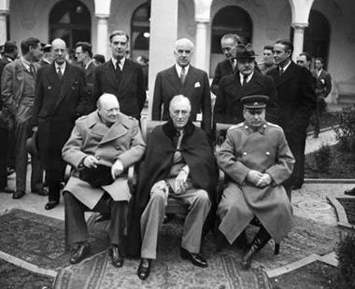
Рис. 3. Ялтинская конференция 1945 г.
В 1956 году Советский Союз и Япония подписали Совместную декларацию, по условиям которой СССР намеревался передать Японии острова Шикотан и Хабомаи после подписания мирного договора. Договор не подписан до сих пор, и Япония требует передачи островов до его подписания.
В Японии считают, что Россия на протяжении 65 лет незаконно оккупирует как минимум четыре острова, принадлежащих Японии. Визит Президента России на Курильские острова, состоявшийся в 2010 году, был негативно воспринят в Японии как проникновение на их государственную территорию.
Как проводятся государственные границы
Все государственные границы делятся на три вида – сухопутные, водные и воздушные. Сухопутные границы могут проводиться тремя способами. Во-первых, есть границы, которые проводятся по водоразделам. Такие границы называются орографическими. Подобным способом проведена граница России на Кавказе – она проходит по Большому Кавказскому хребту.
Во-вторых, границу провести просто соединением двух точек на поверхности. Так границы обычно проводят в малонаселенных и ненаселенных местностях. Границы многих государств Северной Африки проведены именно по такому принципу.
В-третьих, сухопутная граница может быть проведена по географической широте или долготе. Такая граница будет называться астрономической. Особенно популярен этот метод в США, где больше половины штатов имеет хотя бы одну астрономическую границу (напомню, что с юридической точки зрения штаты являются государственными образованиями). Такой же является граница США и Канады (рис. 4).
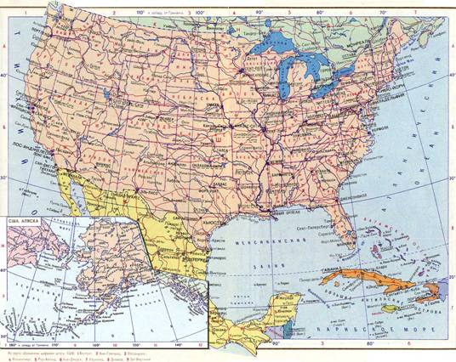
Рис. 4. Карта США
Водные границы на несудоходных реках устанавливаются посередине реки, а на судоходных – по тальвегу, линии наибольших глубин. Так сделано для того, чтобы обе страны имели возможность использовать реку в транспортных целях. На озерах и других водоемах граница, как правило, проводится по прямой линии, соединяющей выходы сухопутных границ.
Высотная воздушная граница в международном праве до сих пор официально не установлена, однако считается, что государственный суверенитет заканчивается примерно на высоте 110 км от поверхности земли. Считается, что это наименьшая устойчивая высота орбиты искусственных спутников Земли.

